报名须知
贵公司代表：
- 请按报价人资格条件准备好报名资料（包括报价人资质、法人证明、授权委托书等，必须加盖公章），在报名截止时间前发至邮箱给招标采购办公室审核，以便做好采购评审前的准备工作。
- 报名后请按第二部分《材料基本目录》准备响应文件并将扫描件以附件形式在评审前发至邮箱（邮箱地址：nysycgb@163.com ），收到资料审核后我办会以邮件形式回复。
- 评审时间：预计将于2020年05月15日（具体时间待定）
四、贵公司必须对所提供材料的真实性负责，如发现虚假材料将列入采购黑名单，并依法追究相关责任。

目 录

第一部分 用户需求
第二部分 材料基本目录
第三部分 相关文件格式
3.1材料格式
3.2合同格式（含付款方式）

- 用户需求
说明：本技术要求仅做参考，不是唯一指标。
一.报价人资格条件
1必须是在中华人民共和国境内注册的具有独立承担民事责任能力的法人或其它组织。
2具有经营制造资格
3具有在合同期内按需供货的能力，保证能及时对拟购提供供货、售后等服务。
4在近三年的商业活动中无违法、违规、违纪、违约行为。
5.本项目不接受联合体报名。
6.服务期限：单次供货 本合同自双方签章之日起生效，至本合同项下双方的权利义务履行完毕之日。
二、技术文件
1.乙方应在供货同时向甲方提供所有有关本合同执行的技术文件。如果项目必需但合同又未作规定的要乙方才能提供的技术文件，乙方也应及时向甲方提供。技术文件可以是手册、图纸或其他形式的文件资料。
2.上述技术文件应包含保证甲方能够正确进行安装、操作、检查、维修、维护、测试、调试、验收和运作的需要的所有内容。
甲方完全按照技术文件的指导进行的任何安装、操作、检查维修、维护、测试、调试、验收所引起的系统和/或货物或其部件的损坏由乙方承担责任。
3.乙方应按照甲方的要求提供上述技术文件一式两套给甲方。
所有乙方提供的技术文件的全部费用已包含在合同货物价格中。
所有未列明交付时间的乙方应提供的技术文件，必须单独包装伴随货物按货物交付时间交付给甲方。
4.到货后甲方如发现乙方未提供有关文件，可以推迟付款，直至乙方补齐有关文件。
三、包装、装卸和运输
1.包装必须与运输方式相适应，包装方式的确定及包装费用均由乙方负责；由于不适当的包装而造成货物在运输过程中有任何损坏、丢失由乙方负责。
2.包装应足以承受整个过程中的运输、转运、装卸、储存等，充分考虑到运输途中的各种情况（如暴露于恶劣气候等）和广州地区的气候特点，以及露天存放的需要。
3.专用工具及备品备件应分别包装，并在包装箱外加以注明其用处。
4.每一包装箱两个侧面用不褪色的油漆和明显易见的中文字样做出标记。
5.标记内容包括：箱（件）号、装运标志（唛头）、毛重（kg）、尺码（长×宽×高，用mm表示）、净重（kg）、到货地址、收货人名称、货物名称、合同编号以及“勿近潮湿”、“小心轻放”、“此边向上”等。
包装费、运费已包含在合同价内。
四、付款方式
合同签订且甲方收到货物并验收合格后支付合同金额的95%，质量保证期过后支付5%。乙方逾期提供相应的收据、发票等付款凭证的甲方有权延期付款而无需承担违约责任。
五、质保期及售后服务要求
1.质保期要求：产品质量保证期 3 年，质保期从产品验收合格之日起开始计算。
2.质保期内，货物若非人为因素导致故障或损坏，应免费维修、更换。
货物故障报修 24 小时内响应， 24 小时内到达现场。
3.质保期满后，乙方须以合理、优惠的价格提供备件、维修和保养服务。
六、违约责任
1.乙方逾期交付货物的，每逾期1天，乙方向甲方偿付逾期交货部分货款总额的3‰的违约金，累计违约金不超过逾期交货部分货款总额的3%，逾期交货超过15天，甲方有权终止合同，并追究违约责任。
2.乙方所交的货物、型号、规格不符合合同规定的，甲方有权拒收。乙方向甲方支付货款总额的3%的违约金。
4.乙方所供货物必须权属清楚，不得侵害他人的知识产权，否则构成对甲方违约，并承担相应的赔偿责任。

七、清单
序号 | 名称 | 规格及材料说明（mm） | 单位 | 数量 | 图示
1 | 诊室办公台 | 1.规格：1600*1600*760  2.颜色：象牙白  3.材质：（1）基材：采用优质E1级多层实木夹板，厚度25mm符合国家强制性标准GB18583-2008《室内装饰装修材料 胶粘剂中有害物质限量》的要求。胶合和附着性能牢固、经久耐用，各项指标均达到国际环保要求。  （2）饰面采用优质实木板,经过防潮、防虫、防腐的化学处理，强度高，刚性好，不变型，比重合理。  （3）封边采用实木板封边，封边应严密、平整、不充许有脱胶、表面有胶渍。  （4）五金配件采用优质三节导轨及锁具，导轨可反复抽拉300万次，正常使用超过十年；所有五金件作防锈、防腐处理。 | 张 | 5 | 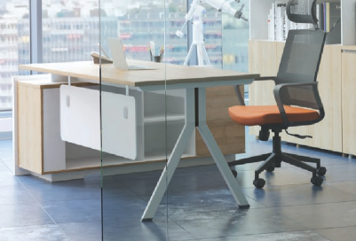
2 | 超声诊室办公台 | 1.规格：1200*600*760  2.颜色：象牙白,配电脑主机托  3.材质：（1）基材：采用优质E1级多层实木夹板，厚度25mm符合国家强制性标准GB18583-2008《室内装饰装修材料 胶粘剂中有害物质限量》的要求。胶合和附着性能牢固、经久耐用，各项指标均达到国际环保要求。  （2）饰面采用优质实木板,经过防潮、防虫、防腐的化学处理，强度高，刚性好，不变型，比重合理。  （3）封边采用实木板封边，封边应严密、平整、不充许有脱胶、表面有胶渍。  （4）五金配件采用优质三节导轨及锁具，导轨可反复抽拉300万次，正常使用超过十年；所有五金件作防锈、防腐处理。 | 张 | 4 | 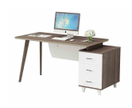
3 | 办公椅 | 1.规格：常规  2.颜色：黑色  3.材质：（1）面料：采用优质网布，厚度为1.5mm；防潮防污易清洁，皮面柔软舒适透气性强，光泽度好，富于韧性；；  （2）海绵：PU成型高密度高弹性阻燃海绵，表面有一层防老化保护膜，回弹性能好，不变形，密度50kg/m3；  （3）背座内板：成型曲木板，由1.4mm×7层木板热压成型，可承受500kg压力；  （4）椅架：优质橡木椅架，内架承受力达500KG；  （5）配件：德国“SUSPA”气压棒；  （6）脚架：五星脚架； | 张 | 15 | 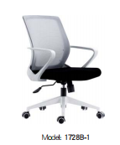
4 | 会议椅 | 1.规格：570*450*390/790  2.颜色：可选  3.材质：面料：采用优质西皮，厚度为1.2mm（1）采用进口优质橡木实木制作，木材经过严格挑选，依据人体工学原理设计，经防潮、防腐、防虫等化学处理，坐感舒适，可正常使用十年，受力均匀；  （2）油漆：采用一级环保油漆；经9次以上油漆喷涂及打磨工艺，产品流平性与流挂性好、透明度高、耐磨性好、色泽柔和，无颗粒、气泡、泛白、渣点，颜色均匀；  3）海绵：PU成型高密度高弹性阻燃海绵，表面有一层防老化保护膜，回弹性能好，不变形； | 张 | 28 | 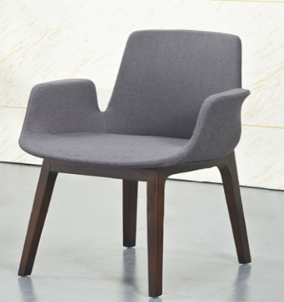
5 | 候诊椅 | 1.规格：三人位  2.颜色：可选  3.材质：（1）扶手：采用铝合金材料，大型精铸模具，压铸成型后抛光再喷漆；  （2）脚：采用拉深钢板压铸成形，除锈处理后静电喷涂；  （3）座板：采用优质PU材质，结实耐用，坐感舒适；  （4）底部横梁：2.5MM厚三角钢管，喷涂空调户外漆粉，能承受风吹、雨淋和日照的考验。 | 组 | 6 | 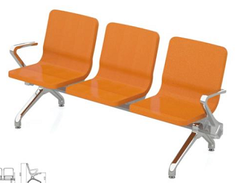
6 | 候诊椅 | 1.规格：四人位  2.颜色：可选  3.材质：（1）扶手：采用铝合金材料，大型精铸模具，压铸成型后抛光再喷漆；  （2）脚：采用拉深钢板压铸成形，除锈处理后静电喷涂；  （3）座板：采用优质PU材质，结实耐用，坐感舒适；  （4）底部横梁：2.5MM厚三角钢管，喷涂空调户外漆粉，能承受风吹、雨淋和日照的考验。 | 张 | 2 | 同上
7 | 沙发 | 1.规格：三人位  2.颜色：待定  3.材质：1）面料：采用优质头层牛皮，厚度为2.0mm；防潮防污易清洁，皮面柔软舒适透气性强，光泽度好，富于韧性；  （2）内框架基材：优质东南亚地区实木木材，材质坚硬刚性强，承托力达250KG，含水率低于9%，经蒸、压煮、烘干、杀虫、杀菌处理，防腐、防虫、防潮；（3）内料：为优质软质聚氨酯泡沫，采用高密度低燃海绵，表面有防腐化和防变形保护膜，用抽纱或丝绒覆面；  （4）弹簧：高强度蛇型弹簧加拉力筋结构，弹力大，强度高，韧性好，能均匀承托负重，在常期负重状态下性能保持良好，耐久不易变形，无响声，高回弹，耐冲击 | 张 | 1 | 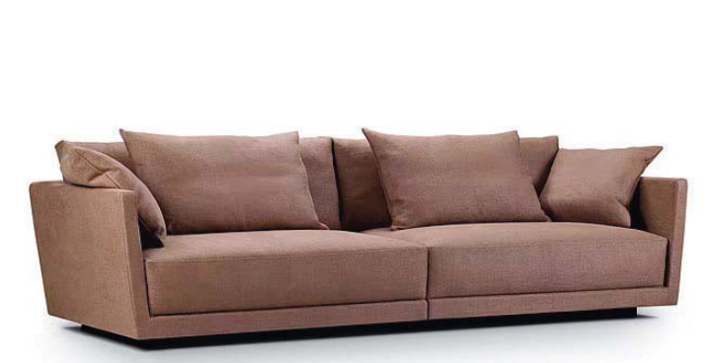
8 | 沙发 | 1.规格：单人位  2.颜色：待定  3.材质：1）面料：采用优质头层牛皮，厚度为2.0mm；防潮防污易清洁，皮面柔软舒适透气性强，光泽度好，富于韧性；  （2）内框架基材：优质东南亚地区实木木材，材质坚硬刚性强，承托力达250KG，含水率低于9%，经蒸、压煮、烘干、杀虫、杀菌处理，防腐、防虫、防潮；（3）内料：为优质软质聚氨酯泡沫，采用高密度低燃海绵，表面有防腐化和防变形保护膜，用抽纱或丝绒覆面；  （4）弹簧：高强度蛇型弹簧加拉力筋结构，弹力大，强度高，韧性好，能均匀承托负重，在常期负重状态下性能保持良好，耐久不易变形，无响声，高回弹，耐冲击 | 张 | 2 | 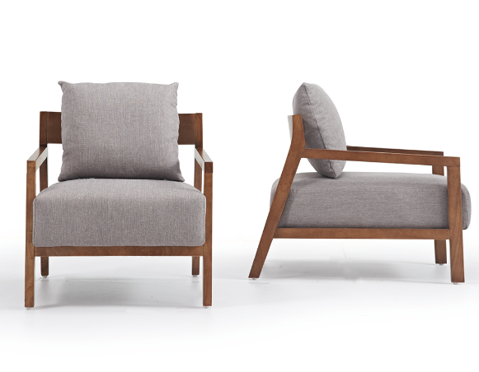
9 | 茶几 | 1.规格：1200*600*450  2.颜色：配沙发  3.材质：多层实木夹板.贴水曲柳木皮，五金脚。 | 张 | 1 | 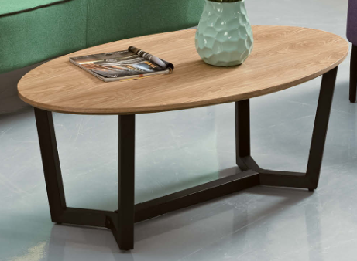
10 | 茶几 | 1.规格：600*600*430  2.颜色：白色  3.材质：采用优质钢材，钢化玻璃面，精致好看； | 个 | 1 | 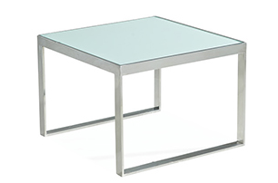
11 | 会议台 | 1.规格：4200W*1600D*760H  2.颜色：象牙白  3.材质：（1）采用优质E1级多层实木夹板，厚度25mm符合国家强制性标准GB18583-2008《室内装饰装修材料 胶粘剂中有害物质限量》的要求。胶合和附着性能牢固、经久耐用，各项指标均达到国际环保要求。  （2）饰面采用优质实木板,经过防潮、防虫、防腐的化学处理，强度高，刚性好，不变型，比重合理。  （3）封边采用实木板封边，封边应严密、平整、不充许有脱胶、表面有胶渍。  （4）所有五金件作防锈、防腐处理。 | 张 | 1 | 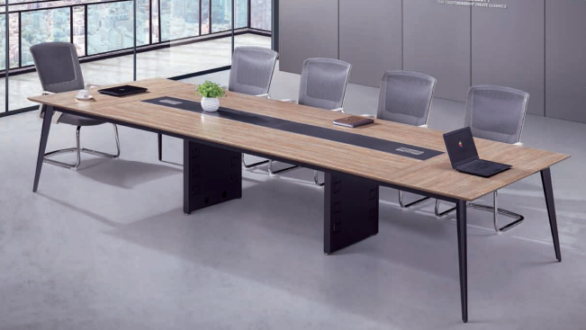

第二部分 材料基本目录
1、公司营业执照复印件
2、本项目相关的其他资质复印件
3、公司法定代表人资格证明书（详见第三部分 3.1材料格式）
4、公司法定代表人授权委托书（详见第三部分 3.1材料格式）
5、用户需求偏离表（详见第三部分 3.1材料格式）
6、服务方案
7、售后服务承诺
8、近三年同类项目汇总及合同关键页复印件
9、报价人认为需要提交的其他材料
10、报价表（详见第三部分 3.1材料格式）

说明：
1、以上材料需加盖公章，按顺序摆放，均在有效期内，最后盖骑缝章。
2、材料中的任何重要的插字、涂改和增删，必须由法定代表人或经其正式授权的代表在旁边加盖公章或签字才有效。
第三部分 相关文件格式
3.1材料格式
封面

南方医科大学第三附属医院

_____________(**）

公司名称：
联系人：
联系电话/邮箱：
日期：

目录

序号 | 材料名称 | 页码
1 | 公司营业执照复印件 | 第( )页
2 | 本项目相关的其他资质复印件 | 第( )页
3 | 公司法定代表人资格证明书（详见第三部分 3.1材料格式） | 第( )页
4 | 公司法定代表人授权委托书（详见第三部分 3.1材料格式） | 第( )页
5 | 用户需求偏离表（详见第三部分 3.1材料格式） | 第( )页
6 | 服务方案（如有） | 第( )页
7 | 售后服务承诺 | 第( )页
8 | 近三年同类项目汇总及合同关键页复印件 | 第( )页
9 | 报价人认为需要提交的其他材料 | 第( )页
10 | 报价表（详见第三部分 3.1材料格式） | 第( )页

①公司证件复印件
(复印件需清晰）

②本项目相关的其他资质复印件

③法定代表人资格证明书模板：

法定代表人资格证明书

兹证明， 同志， （性别），现任我司 职务，为本公司的法定代表人，特此证明。

供应商法定代表人签字（盖章）：
公司名称（盖章）：
日期：

此处粘贴法定代表人
身份证正面

此处粘贴法定代表人
身份证反面

④法定代表人授权委托书模板：

法定代表人授权委托书

本授权书声明：
注册于 （公司地址） （公司名称）的 （法定代表人姓名、职务）代表本公司授权 （被授权人的姓名、职务、联系方式）为本公司的合法代表，以本公司名义负责处理在南方医科大学第三附属医院 采购活动中院内采购报价及合同签订等相关事宜。
本授权书在签字盖章后生效，特此声明。

供应商法定代表人签字（盖章）：
被授权人签字（盖章）：
公司名称（盖章）：
日期：

此处粘贴授权代表
身份证正面

此处粘贴授权代表
身份证反面

⑤用户需求偏离表
一、偏离表
序号 | 院方需求 | 实际参数  (报价人应按货物/服务实际数据填写，不能照抄院方参数要求) | 是否偏离  （无偏离  /正偏离  /负偏离） | 备注
1
2
…

二、售后服务偏离表
序号 | 院方售后服务需求 | 实际参数  (报价人应按货物/服务实际数据填写，不能照抄院方参数要求) | 是否偏离  （无偏离  /正偏离  /负偏离） | 备注
1
2
…

⑥服务方案（如有）

⑦售后服务承诺

⑧近三年同类项目汇总及合同关键页复印件

用户名单（填写汇总表并附相关合同关键页复印件）
序号 | 购买单位名称 | 服务项目 | 服务年月 | 数量
1
2
3
…

⑨报价人认为需要提交的其他材料

⑩报价单（可根据实际情况调整格式）
序号 | 名称 | 规格及材料说明（mm） | 单位 | 数量 | 单价（元） | 合计（元）
1 | 诊室办公台 | 1.规格：1600*1600*760 2.颜色：象牙白  3.材质：（1）基材：采用优质E1级多层实木夹板，厚度25mm符合国家强制性标准GB18583-2008《室内装饰装修材料 胶粘剂中有害物质限量》的要求。胶合和附着性能牢固、经久耐用，各项指标均达到国际环保要求。  （2）饰面采用优质实木板,经过防潮、防虫、防腐的化学处理，强度高，刚性好，不变型，比重合理。  （3）封边采用实木板封边，封边应严密、平整、不充许有脱胶、表面有胶渍。  （4）五金配件采用优质三节导轨及锁具，导轨可反复抽拉300万次，正常使用超过十年；所有五金件作防锈、防腐处理。 | 张 | 5
2 | 超声诊室办公台 | 1.规格：1200*600*760 2.颜色：象牙白,配电脑主机托  3.材质：（1）基材：采用优质E1级多层实木夹板，厚度25mm符合国家强制性标准GB18583-2008《室内装饰装修材料 胶粘剂中有害物质限量》的要求。胶合和附着性能牢固、经久耐用，各项指标均达到国际环保要求。  （2）饰面采用优质实木板,经过防潮、防虫、防腐的化学处理，强度高，刚性好，不变型，比重合理。  （3）封边采用实木板封边，封边应严密、平整、不充许有脱胶、表面有胶渍。  （4）五金配件采用优质三节导轨及锁具，导轨可反复抽拉300万次，正常使用超过十年；所有五金件作防锈、防腐处理。 | 张 | 4
3 | 办公椅 | 1.规格：常规 2.颜色：黑色  3.材质：（1）面料：采用优质网布，厚度为1.5mm；防潮防污易清洁，皮面柔软舒适透气性强，光泽度好，富于韧性；；  （2）海绵：PU成型高密度高弹性阻燃海绵，表面有一层防老化保护膜，回弹性能好，不变形，密度50kg/m3；  （3）背座内板：成型曲木板，由1.4mm×7层木板热压成型，可承受500kg压力；  （4）椅架：优质橡木椅架，内架承受力达500KG；  （5）配件：德国“SUSPA”气压棒；  （6）脚架：五星脚架； | 张 | 15
4 | 会议椅 | 1.规格：570*450*390/790 2.颜色：可选  3.材质：面料：采用优质西皮，厚度为1.2mm（1）采用进口优质橡木实木制作，木材经过严格挑选，依据人体工学原理设计，经防潮、防腐、防虫等化学处理，坐感舒适，可正常使用十年，受力均匀；  （2）油漆：采用一级环保油漆；经9次以上油漆喷涂及打磨工艺，产品流平性与流挂性好、透明度高、耐磨性好、色泽柔和，无颗粒、气泡、泛白、渣点，颜色均匀；  3）海绵：PU成型高密度高弹性阻燃海绵，表面有一层防老化保护膜，回弹性能好，不变形； | 张 | 28
5 | 候诊椅 | 1.规格：三人位  2.颜色：可选  3.材质：（1）扶手：采用铝合金材料，大型精铸模具，压铸成型后抛光再喷漆；  （2）脚：采用拉深钢板压铸成形，除锈处理后静电喷涂；  （3）座板：采用优质PU材质，结实耐用，坐感舒适；  （4）底部横梁：2.5MM厚三角钢管，喷涂空调户外漆粉，能承受风吹、雨淋和日照的考验。 | 组 | 6
6 | 候诊椅 | 1.规格：四人位  2.颜色：可选  3.材质：（1）扶手：采用铝合金材料，大型精铸模具，压铸成型后抛光再喷漆；  （2）脚：采用拉深钢板压铸成形，除锈处理后静电喷涂；  （3）座板：采用优质PU材质，结实耐用，坐感舒适；  （4）底部横梁：2.5MM厚三角钢管，喷涂空调户外漆粉，能承受风吹、雨淋和日照的考验。 | 张 | 2
7 | 沙发 | 1.规格：三人位  2.颜色：待定  3.材质：1）面料：采用优质头层牛皮，厚度为2.0mm；防潮防污易清洁，皮面柔软舒适透气性强，光泽度好，富于韧性；  （2）内框架基材：优质东南亚地区实木木材，材质坚硬刚性强，承托力达250KG，含水率低于9%，经蒸、压煮、烘干、杀虫、杀菌处理，防腐、防虫、防潮；（3）内料：为优质软质聚氨酯泡沫，采用高密度低燃海绵，表面有防腐化和防变形保护膜，用抽纱或丝绒覆面；  （4）弹簧：高强度蛇型弹簧加拉力筋结构，弹力大，强度高，韧性好，能均匀承托负重，在常期负重状态下性能保持良好，耐久不易变形，无响声，高回弹，耐冲击 | 张 | 1
8 | 沙发 | 1.规格：单人位  2.颜色：待定  3.材质：1）面料：采用优质头层牛皮，厚度为2.0mm；防潮防污易清洁，皮面柔软舒适透气性强，光泽度好，富于韧性；  （2）内框架基材：优质东南亚地区实木木材，材质坚硬刚性强，承托力达250KG，含水率低于9%，经蒸、压煮、烘干、杀虫、杀菌处理，防腐、防虫、防潮；（3）内料：为优质软质聚氨酯泡沫，采用高密度低燃海绵，表面有防腐化和防变形保护膜，用抽纱或丝绒覆面；  （4）弹簧：高强度蛇型弹簧加拉力筋结构，弹力大，强度高，韧性好，能均匀承托负重，在常期负重状态下性能保持良好，耐久不易变形，无响声，高回弹，耐冲击 | 张 | 2
9 | 茶几 | 1.规格：1200*600*450  2.颜色：配沙发  3.材质：多层实木夹板.贴水曲柳木皮，五金脚。 | 张 | 1
10 | 茶几 | 1.规格：600*600*430  2.颜色：白色  3.材质：采用优质钢材，钢化玻璃面，精致好看； | 个 | 1
11 | 会议台 | 1.规格：4200W*1600D*760H  2.颜色：象牙白  3.材质：（1）采用优质E1级多层实木夹板，厚度25mm符合国家强制性标准GB18583-2008《室内装饰装修材料 胶粘剂中有害物质限量》的要求。胶合和附着性能牢固、经久耐用，各项指标均达到国际环保要求。  （2）饰面采用优质实木板,经过防潮、防虫、防腐的化学处理，强度高，刚性好，不变型，比重合理。  （3）封边采用实木板封边，封边应严密、平整、不充许有脱胶、表面有胶渍。  （4）所有五金件作防锈、防腐处理。 | 张 | 1
 | 总计（元）

3.2合同格式（仅供参考）
物资购销合同
合同编号：
签约地 ： 广州市天河区中山大道西183号

甲方（买方）：南方医科大学第三附属医院
乙方（卖方）：
1. 甲乙双方根据《中华人民共和国合同法》，在平等互利、协商一致的基础上，甲方同意向乙方购买，同时乙方同意向甲方销售以下物资（以下物资器械均简称为物资）：
1.1物资名称、规格、型号、数量、价格：
物资  名称 | 品牌 | 规格  型号 | 原  产地 | 单  位 | 单项报价 | 成交单价 | 数  量 | 成交金额
 |  |  |  |  | ￥ | ￥ |  | ￥
合计成交金额（大写）：佰 拾 万 仟 佰 拾 元整(RMB)
1.2合同总价包括物资设计、制造、包装、仓存、供货、运输、保管、安装、调试、验收、培训、技术服务（包括技术资料、图纸的提供）、质保期保障、协助甲方进行使用场地前期的改建工程及相关服务等全部内容的费用（含税费）。
1.3服务期限：本合同自双方签章之日起生效，至本合同项下双方的权利义务履行完毕之日止。
2. 物资的交付期与交货地点
乙方在合同生效的_ 3 _天内将物资运至甲方所在地、完成安装调试，并经验收合格，逾期将按照第10条规定执行。乙方应在物资运至甲方所在地前 2 天书面通知甲方物资主管部门，否则甲方有权不予接收，乙方承担由此发生的一切损失和费用。
交付完成的标志为：双方在《验收合格单》上签字确认。
3. 物资运输、安装和验收
3.1乙方确保物资安全无损地运抵甲方指定现场，并承担物资的运费、装卸费、安装费、保险费等费用。物资的包装均应有良好的防护措施（包括但不仅限于防湿、防锈、防潮、防雨、防腐及防碰撞等）。凡由于包装不良造成的损失和由此产生的费用均由乙方承担。
3.2甲乙双方共同对物资进行开箱清点检查验收(见第14条配置清单)，如果发现短缺、损坏或有质量、技术等问题，乙方应及时安排更换，按照甲方的要求，采取补足、更换或退货等处理措施，以保证在本合同约定交付期内成功完成合同物资安装调试。如因此给甲方造成损失的，乙方应予赔偿,并承担由此发生的一切损失和费用。
3.3物资到货后，乙方应在___7___天内安装调试完成。
3.4乙方安装时须对各安装场地内的其他物资、设施采取妥善的保护措施。
3.5本合同所指的物资及服务应符合合同附件的技术规格所述的标准：如果没有提及适用标准，则应符合中华人民共和国国家标准或行业标准；如果中华人民共和国没有相关标准的，则采用货物来源国适用的官方标准。这些标准必须是有关机构发布的最新版本的标准。
3.6合同物资安装调试完成后 3 个工作日内，甲乙双方在符合中华人民共和国相关技术标准的基础上，根据合同的技术标准(见附件)进行技术验收，验收合格后，双方在甲方《验收合格单》上签字确认。
3.7 验收按国家有关的规定、规范进行。验收时如发现所交付的物资有短装、次品、损坏或其它不符合本合同规定之情形者，应在《验收合格单》作出详尽的现场记录，并由双方签字确认，作为补充、缺失和更换损坏部件的有效证据。由此产生的有关费用由乙方承担。
3．8乙方保证合同项下提供的物资不侵犯任何第三方的专利、商标或版权等知识产权。若因第三方主张知识产权侵权赔偿，引致甲方无法使用合同物资或造成甲方损失的，乙方赔偿范围包括但不限于：第三方主张的全部侵权赔偿、甲方因不能使用合同物资造成的损失，包括甲方如约使用合同物资后可以获得的利益、甲方因此所产生的诉讼费、律师费等所有支出。否则，乙方须承担对第三方的专利或版权等知识产权的侵权责任及因此而发生的所有费用。

4.付款方式:
4.1本合同的每笔款项以电汇或支票方式支付，支付的日期和金额如下：
4.2安装调试完毕并验收合格后，收到乙方请款函及全额正式发票后，支付合同金额的95%，质保期过后支付5%。二十个工作日内一次性支付全部款项。
4.3乙方逾期提供相应的收据、发票等付款凭证的，甲方有权延期付款而无需承担违约责任。
5. 技术文件
5.1乙方按甲方提供的合同执行进度计划，再配合甲方及有关单位，以此做好合同执行进度上的配合工作。
5.2乙方应在供货同时向甲方提供所有有关本合同执行的技术文件。如果项目必需但合同又未作规定的要乙方才能提供的技术文件，乙方也应及时向甲方提供。技术文件可以是手册、图纸或其他形式的文件资料。
5.3上述技术文件应包含保证甲方能够正确进行安装、操作、检查、维修、维护、测试、调试、验收和运作的需要的所有内容。
5.4甲方完全按照技术文件的指导进行的任何安装、操作、检查维修、维护、测试、调试、验收所引起的系统和/或货物或其部件的损坏由乙方承担责任。
5.5乙方应按照甲方的要求提供上述技术文件一式两套给甲方。
5.6所有乙方提供的技术文件的全部费用已包含在合同货物价格中。
5.7所有未列明交付时间的乙方应提供的技术文件，必须单独包装伴随货物按货物交付时间交付给甲方。
5.8到货后甲方如发现乙方未提供有关文件，可以推迟付款，直至乙方补齐有关文件。

6.伴随服务
6.1乙方应提供物资的技术文件，包括相应的图纸、操作手册、维修手册（以上手册纸质和电子版各一套）、维修软件及相关维修密码、质量保证文件、服务指南等，这些文件应随同物资一起发运至甲方。
6.2乙方还应免费提供下列服务：
6.2.1物资的现场安装和调试 。
6.2.2提供物资安装和维修所需的专用工具和辅助材料。
6.2.3乙方应提供详细的培训计划对甲方使用人员进行培训和指导，直至完全掌握物资操作使用并能独立工作。
6.2.4在物资调试运行后，乙方应向甲方提供包括物资的原理、物资的结构和框图、物资的调试、物资故障的判断及维修方法、物资的日常保养、维修软件的使用等内容的培训。培训地点可在物资安装现场或由甲方安排，必要时可到厂家培训，培训费用由乙方支付。

7.质量保证及售后服务
7.1乙方应保证所供物资是在__2019_年__6__月后生产的全新的、未使用过的物资，并符合国家有关标准、制造厂标准及合同技术标准要求。如果物资的质量或规格与合同不符，或证实物资是有缺陷的，包括潜在的缺陷或使用不符合要求的材料等，乙方应在接到甲方通知后 3 天内负责更换符合标准的同型号物资，其费用由乙方负担。同时，乙方应按本合同规定，相应延长物资保修期。
7.2本合同的售后服务由乙方负责履行。如果乙方委托其他公司履行售后服务，乙方应提前告知甲方，并取得甲方书面同意，三方另行签订售后服务协议。
7.3乙方应提供保修期 72 个月，保修期的期限应以甲乙双方的验收合格之日起计算，保修期内免收零配件及其他任何费用。保修期内非因甲方的人为原因而出现产品质量及安装问题，由乙方负责包修、包换或包退，并承担因此而产生的一切费用。乙方在保修期内应确保正常使用率为95%以上，如达不到此要求，即按故障时间（以报修时间起算）的3倍延长保修期。
8.产权与风险转移
除非另有规定，合同标的产权与风险转移遵守如下约定：
8.1乙方交由承运人运输的在途货物，毁损、灭失的风险由乙方承担。
8.2货物的产权，损坏、灭失的风险，在货物通过验收交付使用时起由乙方转移至甲方。
8.3因货物验收不合格买方拒收，或双方已解除合同，货物毁损、灭失的风险由乙方承担。
8.4产权和风险的转移，不影响因乙方履行义务不符合约定，甲方要求其承担违约责任的权利。

9.保险
根据本合同关于产权与风险转移条款规定，乙方承担货物到达交货地点并安装、验收合格交付使用之前的所有风险。因此，乙方应按货物总价的110％价值为货物投保一切险、为派往买方服务的人员投保人身险、为货物交付前有关本项目活动可能涉及的第三方投保相关险种，保险费用均由卖方负责。

10.索赔条款
10.1 如经国家食品药品监督管理局或其他相关机构检验确认货物不符合本合同约定，甲方有权选择下列方式之一要求乙方进行补救：
10.1.1甲方有权拒收，并提前解除本合同。
10.1.2按照货物的疵劣程度、损坏的范围和甲方所遭受的损失，，双方协商降低货物的价值。
10.1.3调换有瑕疵的货物，换货必须全新并符合本合同规定的规格、质量和性能，乙方并负责因此而产生的一切费用和甲方的一切直接损失。
10.2如果乙方没有按照合同规定的时间交货和提供服务的，每迟延一天，须按合同总价的3‰向甲方支付违约金。逾期交货或提供服务超过30天，甲方有权提前解除合同。
10.3 乙方擅自转包、分包的，甲方有权提前解除本合同。
10.4甲方行使单方解除权时，寄送地址为本协议载明之通讯地址，从甲方向乙方以邮寄方式寄送《解约通知函》之日起七天后，视为送达，《解约通知函》送达之日，本合同解除。
甲方可以选择承认已发生且经验收合格、完成交付的物资，对于已订货而未到现场或在现场未经验收合格、未完成交付的物资均不予承认，由乙方自行处理，并清运出现场，由此带来的损失由乙方自行承担。乙方应根据甲方的要求退回全部或部分货款，并支付相应的利息（按中国人民银行同期贷款利率计付）；同时，因乙方出现第10.1、10.2、10.3条违约情形或本合同约定的其他情形或法律规定的情形，致使甲方提前解除合同的，乙方需按本合同总价的20%向甲方支付违约金。
10．5本合同约定或法律规定的违约金、赔偿金，乙方应在违约行为发生之日起30天内支付，甲方有权在应向乙方支付的款项中直接予以扣除而不影响合同项下的其他补救办法。
10．6乙方应保证甲方在使用该物资或其任何一部分时，免受第三方提出侵犯其担保物权、专利权、商标权或工业产权的起诉。
10.7 乙方为执行本合同而提供的技术资料、软件的使用权归甲方所有。

11.争端的解决
11.1双方如在履行合同中发生任何纠纷，均以上述交付验收标准作为解决依据。首先应友好协商；协商不成，应向甲方所在地法院起诉。
11.2因货物质量问题发生的争议，统一由甲方所在地产品质量监督检验所进行鉴定，所发生的费用由乙方预付，鉴定结果认定物资符合技术标准时鉴定费由甲方承担，否则鉴定费由乙方承担。

12.合同生效
12.1 本合同在甲、乙双方签字盖章后生效，合同签署日期以较迟签注的日期为准。
12.2 本合同一式__ 6__份，以中文书就，甲方执 肆 份、乙方执 2 份，具有相同的法律效力。

13.合同附件
13.1合同附件、投标文件、报价文件、承诺书、成交通知书均为合同的不可分割的组成部分，与合同具有同等法律效力。
13.2在执行本合同的过程中，所有经双方签署确认的文件（包括会议记录、补充协议、往来信函）即成为本合同的有效组成部分，其生效日期为双方签字盖章或确认之日期。
13.3物资的投标文件的技术响应、物资技术说明等应作为合同的有效组成部分。
13.4 除甲方事先以书面形式确认同意外，乙方不得部分或全部转让其应履行的合同项下的义务。

14.配置清单
序号 | 产品编码 | 产品名称 | 规格型号 | 单位 | 数量
1
2
3
4
5
6
7
8
9
10
11
12

15. 送达条款
有关书面通知、文件等，双方约定以邮寄方式寄送至本协议载明之通讯地址从邮件寄送之日起七天后视为送达。如任一方变更地址，必须书面通知对方，否则按本协议载明之通讯地址寄送视为有效。

16.特别规定___无__________________________________________________________
（以下为签字页，无正文）

甲方： 南方医科大学第三附属医院 乙方：
（盖章） （盖章）
甲方法定代表人或授权委托人 乙方法定代表人或授权委托人

___________________ ____________________
通讯地址：广州市天河区中山大道西183号 通讯地址：
联系电话：020-62784732 联系电话：
传真：020-62784732 传真：

日期： 年 月 日 日期： 年 月 日

开户银行：建行华景新城支行 开户银行：

账号：44001580516050265705 账号：

